муниципальное бюджетное дошкольное образовательное учреждение

детский сад №18 села Успенского муниципального образования

Успенский район

Паспорт проекта
"Хлеб всему голова!"

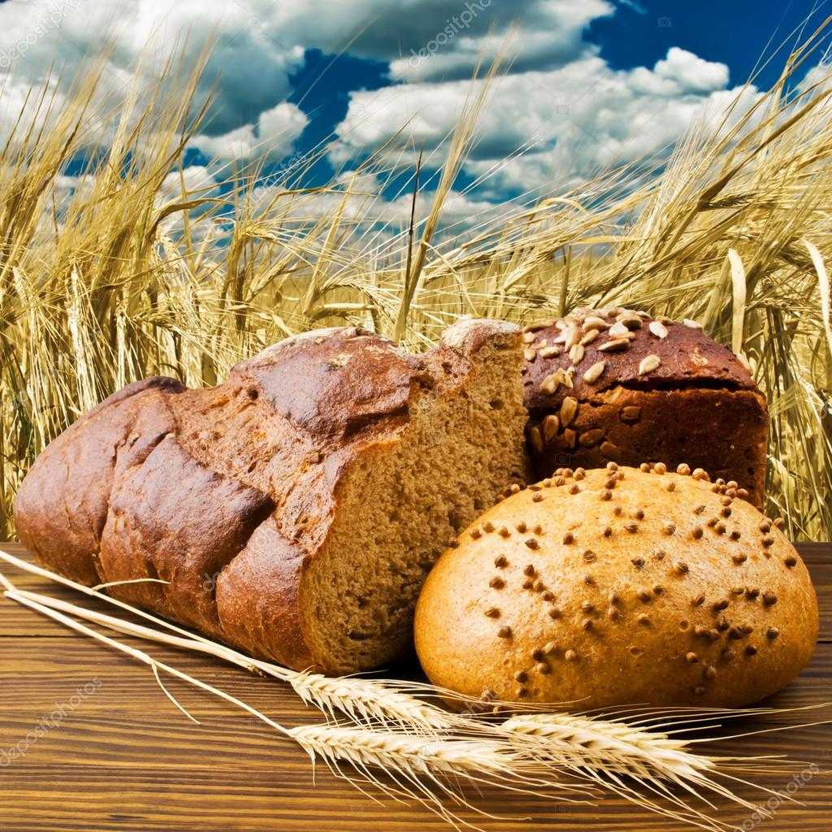

Руководитель проекта:

воспитатель

Медведева Ксения Александровна

Участники проекта:

дети смешанной дошкольной группы,

родители воспитанников.

2019 год
Познавательно-информационный проект
«Хлеб - всему голова»
Вид проекта: Познавательно-информационный, игровой.
По количеству участников:групповой.
Продолжительность проекта: среднесрочный (июль - сентябрь).
Участники проекта: дети дошкольной группы, воспитатель, родители воспитанников.
Автор проекта:воспитатель Медведева Ксения Александровна.
Проблема: Многие дети не знают о труде людей, выращивающих хлеб, и относятся к хлебу небрежно (бросают, играют, крошат, выбрасывают недоеденные куски). Мне хочется в доступной игровой форме, донести до детей ценность хлеба – как главного продукта на столе. Обратить внимание детей, на то какими усилиями появляется хлеб на нашем столе. Предложить проследить какой длинный и трудоёмкий путь проходит маленькое зёрнышко до того, как окажется на нашем столе вкусной и ароматной буханкой хлеба и сколько людей разных профессий трудится над его производством, воспитать бережное и уважительное отношение к хлебу и людям разных профессий, вырастивших его. В настоящее время у детей недостаточно сформированы знания о ценности хлеба, о процессе выращивания хлеба, о труде людей, участвующих в производстве хлеба. Этому способствует и низкий уровень заинтересованности родителей к воспитанию у детей бережного отношения к хлебу, уважение к традициям русского народа.

Актуальность
Хлеб – это продукт человеческого труда, это символ благополучия и достатка. Именно хлебу отведено самое главное место на столе и в будни, и в праздники. Без него не обходится ни один приём пищи. Ещё с давних времён принято было встречать дорогих гостей с хлебом и солью, показывая уважение и гостеприимство. Этот продукт сопровождает нас от рождения до старости. Каждый по – своему помнит, воспринимает и ценит его.
В дошкольном детстве закладываются основы личностной культуры человека, приверженность к общечеловеческим духовным ценностям. Ребёнок учится ориентироваться в природе, предметах, созданных руками человека, явлениях окружающей действительности, общественной и собственной жизни.
Цель: Формирование у детей представлений о том, что хлеб – это ценный продукт, производство которого требует большого труда.
Задачи проекта:
• Познакомить с процессом выращивания и изготовления хлеба, начиная со старины и до наших дней;
• Формировать у детей представление о том, что хлеб – это итог большой работы многих профессий людей;
• Приобщать детей к художественной литературе: знакомить с рассказами, стихами, сказками, пословицами и поговорками о хлебе;
• Показать значимость необходимой сельскохозяйственной техники для подготовки почвы, сбора и обработки урожая в разные времена;
• Помочь проследить процесс превращения маленького зёрнышка до буханки хлеба;
• Вовлечь детей в опытно – экспериментальную деятельность;
• Расширять представление детей о многообразии хлебобулочных изделий;
• Развивать любознательность к процессу изготовления солёного теста;
• Вызвать интерес к лепке кондитерских и кулинарных изделий из солёного теста для обыгрывания в сюжетно – ролевых играх;
• Формировать умение передавать форму знакомых предметов, их пропорции, используя усвоенные ранее приёмы лепки; активизировать приёмы декорирования лепных образов;
• Воспитывать бережное отношение к хлебу, уважение и благодарное отношение к труду людей, участвующих в его выращивании и в производстве;
• Обогащать детско – родительские отношения опытом совместной трудовой деятельности.
Этапы реализации проекта
- Организационный этап.
Деятельность педагога:
-определение уровня знаний детей по теме,
-постановка цели и задачи,
-определение методов работы,
- составление плана мероприятий по реализации проекта,
-вызвать положительный отклик родителей на существующую проблему.
Совместная деятельность педагогов и родителей:
Подбор: - методической, научно-популярной и художественной литературы, иллюстративного материала;
- материалов, игрушек, атрибутов для игровой деятельности
- презентация на данную тему.
2. Основной этап (практический)
Планирование деятельности
Педагог
Образовательная область | Формы и методы работы
Познавательное развитие | ОД: «Хлеб – всему голова»  «Злаки родного края» - рассматривание пшеницы, ячмень.  Экскурсии на пищеблок «Кто печёт нам пирожки»  Оформление мини музея «Хлеб всему голова»
Социально – коммуникативное развитие | Беседы:  «Откуда хлеб пришёл»  «Как выращивают хлеб»  «Комбайны-великаны»  «Главная машина-трактор»  «О сборе урожая»  «О профессиях хлеборода, пекаря»  «О культурном поведении за столом и бережном отношении к хлебу»  Дидактические игры:  «Что из чего?»,  «Узнай на вкус»,  «Кто больше назовет»,  «От зернышка до булочки»,  «Какой хлеб?»,  «Что сначала, что потом?»  Сюжетная игра:  «Хлебный магазин», «Пекарня», «Угостим кукол чаем».  Игра малой подвижности: «Где мы были мы не скажем, что мы делали, покажем!»  «Из муки – не из муки».  Хороводная игра: «Каравай».
Речевое развитие | Рассматривание: альбомов «Злаки»,  «Хлеб и хлебобулочные изделия», фотографий.  Чтение и обсуждение:  И. Токмакова «Что такое хлеб»;  Б. Вовк. «Мякиш».  Чтение рассказа М. Пришвина «Колосок»  Русская народная сказка «Колобок».  М. Пришвин «Лисичкин хлеб».  Шорыгина «Какой хлеб лучше?».  Стихотворения: «Ломоть хлеба»,  «Зернышко пшеницы» В. Орлов  «Хлебушек душистый» С. Погореловский  Чтение и заучивание потешек, считалок, стихотворений о хлебе и хлебобулочных изделиях.  Загадки.  Пословицы и поговорки.
Художественно-эстетическое развитие | Рисование по сказке «Колобок».  Лепка «Бублики, баранки, сушки для кукол».  Слушание: песен «Колосок» Пение песенок «Ладушки, ладушки», «Я пеку, пеку, пеку», отрывок из песни «К нам гости пришли»  Хоровод «Каравай»
Физическое развитие | Подвижные игры: «Из муки – не из муки»,  «Где мы были мы не скажем, что мы делали, покажем!»  Хороводная игра: «Белый хлеб», «Каравай»  Физкультминутки: «Замесим тесто», «Колоски»

Дети.
Знакомство с хлебобулочными изделиями. Разучивание игр, стихотворений, участие в экскурсиях на кухню. Поиск с родителями новых знаний о хлебе, его производстве и подготовка сообщений.
Родители.
Беседа «Значение хлеба в жизни человека»
Участие в оформлении фото выставки «Я пеку, пеку, пеку….»
Участие в оформлении мини-музея «Хлеб всему голова»
Участие в оформлении стенда «Пословицы и поговорки о хлебе».

Отчёт о проделанной работе по проекту «Хлеб всему голова!»

Тип проекта: Познавательно-информационный, игровой.
По количеству участников: групповой.
Продолжительность проекта: среднесрочный (июль - сентябрь).
Участники проекта: дети дошкольной группы, воспитатель, родители воспитанников.
Автор проекта: воспитатель Медведева Ксения Александровна.

Цель проекта достигнута.
Правильно простроенная работа дала свои положительные результаты. Детям было интересно, они с удовольствием сеяли зерно, наблюдали за всходами, убирали урожай, творили, познавали все о хлебе, о труде хлеборобов, пекарей и других профессиях, работающих над изготовлением хлеба. Дети получили в игровой и занимательной форме новые для себя знания. Были сформированы знания у детей о ценности хлеба, узнали о том, как выращивали хлеб в старину, и как это происходит сейчас, Поняли что хлеб- самый важный на нашем столе, что к нему необходимо бережно относиться, так как это результат труда очень многих людей, узнали о производстве и выпечке хлеба, узнали о том, какой трудный путь проходит хлеб, прежде чем оказаться у нас на столе. Хлеб нужен людям, чтобы быть сильными, здоровыми. Хлеб надо беречь, доедать до последней крошечки. Воспитанникам было очень интересно работать во время проекта, таким образом, мы добились поставленной цели и получили положительные результаты совместной работы. Совместная деятельность больше сплотила детско- взрослый коллектив группы.
В реализации проекта было проведено:
- опыты, наблюдения;
- беседы, ситуативные разговоры;
- чтение художественной литературы, заучивание;
- просмотр фильмов, мультфильмов, презентации;
- рассматривание иллюстраций;
- ОД (развитие речи, аппликация, рисование, лепка,);
- дидактические, пальчиковые, сюжетно – ролевые игры;
- инсценировка сказки;
Работа с родителями:
К организации поисковой и творческой деятельности детей подключила родителей. Было рассказано родителям о проекте, его целях и задач, сделав акцент на то, что без их помощи и участия будет трудно осуществить задуманное. Родители принимали активное участие в подборке материала, приносили для выставки художественную литературу, помогали с заучиванием стихотворений по данной теме. А также самостоятельно проводили дома опыты. Таким образом, роль родителей в реализации проекта непосредственно участие и поддержка творческой активности детей.

Дети смогли сделать вывод по результатам исследовательской деятельности:
- Зерновым культурам, как и всем растениям для роста необходимо: плодородная почва, свет, вода, тепло, уход. Правильная посадка и полив растений.
- Пшеница является ценным и необходимым продуктом питания, содержащим в себе много витаминов. Из неё можно приготовить много блюд.
- Существует много разных сортов хлеба и хлебобулочных изделий, которые отличаются внешним видом, вкусовыми качествами.
В итоговом мероприятии была проведена викторина «Хлеб – всему голова».
Литература:
1.Сборник загадок. Пословиц и поговорок-М., изд-во «Экзамен»,2008
2. «Злаки. Какие они»» г. Москва изд. Гном и Д 2003
3.Т. М. Бондаренко «Экологические занятия с детьми 5-6 лет» г. Воронеж 2006
4.Наглядно- дидактические пособия «Расскажи детям о хлебе» изд-во «Мозайка-Синтез» 2010
5. Наглядно- дидактические пособия «Откуда что берётся? Хлеб » изд-во «Мозайка-Синтез» 2015
6. Наглядно- дидактические пособия «Как наши предки выращивали хлеб» изд-во «Мозайка-Синтез» 2016
Участие в изготовлении хлебобулочных изделий.

